EXPOSICIÓN

**LA VIDA EN LA PINTURA RUSA**

**DEL SIGLO XX.**

**Colección Dolores Tomás.**

**Fundacion Surikov**

----------

Sala Municipal de Exposiciones del Museo de Pasión

C/ Pasión, s/n. Valladolid

----------

Del 15 de enero al 28 de Febrero de 2016

----------

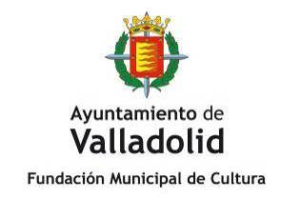 

[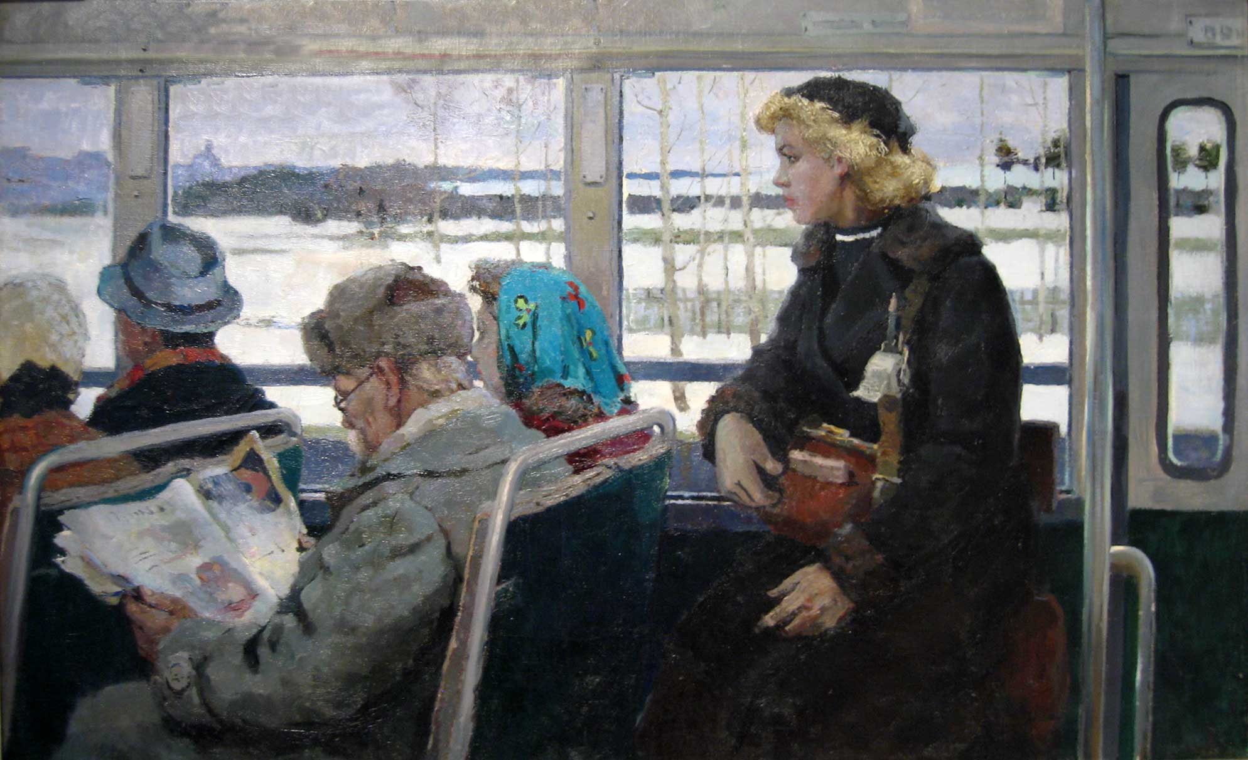](http://www.google.es/url?sa=i&rct=j&q=&esrc=s&source=images&cd=&cad=rja&uact=8&ved=0ahUKEwiQg-zY_q3JAhUDUhQKHSk3AIAQjRwIBw&url=http://eldibujante.com/?tag%3Dpintura-rusa-del-siglo-xx&bvm=bv.108194040,d.d24&psig=AFQjCNGMpInDSnqWZbqH4QFKcOWWdDX-6A&ust=1448623893516987)

**ANDRIANOV, Petr Nikolaevich**

**ANTIPOV, Sergey**

**BATOV, Mikhail Lovich**

**BONDARENKO, Leonid lvanovich**

**BORODIN, Aleksey Ivanovich**

**BUKH, Aron Froimovich**

**BUTOV, Aleksey lvanovich**

**CHERNIKOVA, Nadezhda Eliseevna**

**CHERVONENKO, Aleksandr Nikiforovich**

**DANILICHEV, Aleksandr Timofeevich**

**FOMKIN, Aleksandr Ilich**

**GLAZUNOV, llya Sergeevich**

**GLAZUNOVA, Varvara Aleksandrovna**

**GOLUB, Leonid Aleksandrovich**

**GÜETSKY, Semeon Natanovich**

**IVANOVA, Valentina Vladimirovna**

**IVANOVSKY, Georgy Valeryanovich**

**KHARKOVSKY, Abram Moseevich**

**KHAYKIN, Pavel Izmailovich**

**KHRISTOLYUBOV, Nikolay Pavlovich**

**LEONOV, Oleg Aleksandrovich**

**LIKHACHEV, Aleksandr**

**LITVINSKY, Petr Petrovich**

**MARTYNOV, Vasili Leontevich**

**MIKHAYLIN, Iván Alekseevich**

**NEFEDOVA, Lydia Stanislavovna**

**PATRIN, Víctor Petrovich**

**PODSHIVALOV, Andrey Gennadievich**

**POTAPOV, Aleksey Dmitrievich**

**PREOBRAZHENSKY, Alexandr lvanovich**

**PYSHTA, Mikhail Yakovlevvich**

**ROMADIN, Nikolay Mikhaylovich**

**SEMENOVA, Lydia Pavlovna**

**SHARDAKOV, Pavel Fedorovich**

**SHEVCHENKO, Tatyana Aleksandrovna**

**SKUBKO KARPAS, Lyudmila**

**SKURIDIN, Valery Borisovich**

**SOGOMONYAN, Kerop Dzarukovich**

**STRIGIN, Vasily Vasilievich**

**STROEV, Vladimir Frolovich**

**SUSHENOK, Igor Mikhaylovich**

**TARELKIN, Boris Isidorovich**

**TULIN, Vasily Vasilevich**

**UTKIN, Mikhail Vasilevich**

**VELICHKO, Vadim Semenovich**

**YABLOKOV, Anatoly lvanovich**

**YANUSHKEVICH, Pavel**

**YASTRZHEMBSKY, Anton Stanilavovich**

**ZAKHARKIN, Vladimir Semenovich**

**ZHUK, Vladimir Klimentevich**

**ZVERKOVSKY, Petr Efimovich**

**ZYKOV, Anatoly lvanovich**

EXPOSICIÓN: **LA VIDA EN LA PINTURA RUSA DEL SIGLO XX.**

**Colección Dolores Tomás. / Fundacion Surikov**

INAUGURACIÓN: 15 de enero de 2016

LUGAR: Sala Municipal de Exposiciones del Museo de Pasión

C/ Pasión, s/n

FECHAS: Del 15 de enero al 28 de Febrero de 2016

HORARIO: De martes a domingo y festivos, de 12,00 a 14,00 horas y

de 18,30 a 21,30 horas.

Lunes, cerrado

INFORMACIÓN: Museos y Exposiciones

Fundación Municipal de Cultura

Ayuntamiento de Valladolid

Tfno.- 983-426246

Fax.- 983-426254

www.fmcva.org

Correo electrónico: [exposiciones@fmcva.org](mailto:jgposada@fmcva.org)

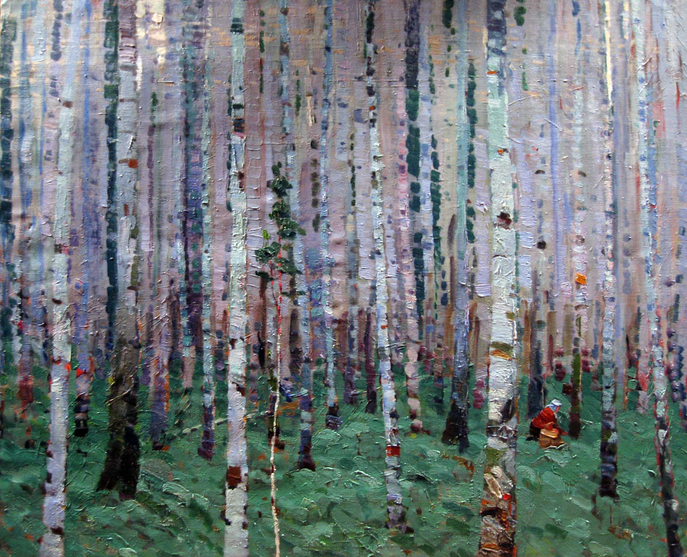

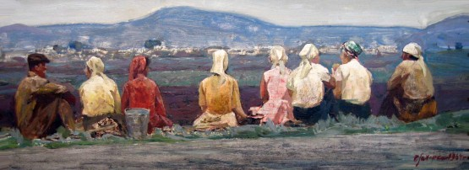

**PRESENTACION**

El arte ha sido siempre fiel compañero de todos los acontecimientos sociales, científicos o políticos; podríamos decir que se ha erigido en la respuesta espiritual e intelectual a todos ellos.

El nacimiento de la fotografía abre de par en par las puertas del arte a un mundo sin explorar, la obligación de que la obra sea un fiel reflejo de lo representado desaparece y se concede la libertad a la materia, el color y la forma.

A partir de este momento se suceden, casi de manera atropellada, los movimientos de vanguardia que surgen fundamentalmente de Centroeuropa, Francia e Italia: impresionismo, fovismo, expresionismo. Más tarde rayonismo, constructivismo, cubismo, etc.

Para comprender la pintura rusa y su historia es importante tener en cuenta la evolución de occidente y la de Rusia. Antes de la primera guerra mundial los artistas rusos viajaban constantemente mostrando un apetito voraz por las innovaciones del cubismo parisino, el futurismo italiano y el expresionismo practicado en Munich y en Berlín. Pero también iban a la busca de sus propias raíces culturales; y la idea de un arte independiente con respecto a occidente comenzaba a despuntar. El deseo de regresar a su punto de partida de formas primitivas (al icono), pues en ellas se encuentran una percepción de la vida que les resulta más penetrante y directa, les lleva a crear la escuela nacional "El Renacimiento de la pintura rusa".

Los pintores más renombrados de la vanguardia rusa fueron: Kandinski, Chagall, Goncharova, Larionov, Malevich, Popova, Rodchenko, Stepanova, etc. Todos ellos se encuentran frente al problema de la búsqueda de un equilibrio entre las innovaciones occidentales y sus propias raíces; pero fueron Larionov y Goncharova los que hicieron frente a este dilema con una eficacia y creatividad notables por su profundo conocimiento de ambos campos.

En la primavera de 1912 y con la Exposición Neoprimitivista "La cola del asno" la parcela de la pintura rusa queda perfectamente delimitada y su importancia reconocida.

En 1915 Malévich da un paso dramático y expone 39 obras, completamente abstractas, con planos de color parejos, anunciando: "Me he transformado en el cero de la forma, y emerjo de la nada a la creación, al Suprematismo, al nuevo realismo de la pintura, a la creación No Objetiva”.

Lejos del torbellino artístico que tiene lugar en Centroeuropa, se desarrolla otro de carácter social en Rusia: la Revolución de 1917, que marcará un antes y un después en su mundo artístico. A partir de 1921, determinados artistas significados se aprestan a denunciar el arte no figurativo como decadente, complaciente e inútil. Incluso Tarabokin y Gan se atreven a pronunciar: "El arte ha muerto". Todos los grupos artísticos quedan desmantelados y reemplazados por la monolítica Unión de Artistas (1932). Los creadores se encontraron enfrentados a una institución poderosa que respondía eficazmente a las exigencias ideológicas, ejerciendo el control sobre todo el contexto de la vida artística. El estado se había convertido en el único mecenas, organizador y arbitro en materia de arte; y nace el Realismo Socialista, que significaba el retorno a técnicas propias del siglo XIX, para dar forma a un instrumento didáctico, persuasivo y altamente inteligible para el pueblo, y a él quieren mostrarle la magnitud de sus puertos, fábricas, la grandiosidad de sus campos y cosechas, así como los logros de la Revolución y sus héroes.

Pero el magma de la creatividad y la inquietud no ha muerto en sus artistas y, paralelo a este movimiento del arte socialista, va naciendo otro sumergido en el que la pintura comienza a ser un auténtico relato del diario de sus vidas, reflejando los paisajes de su extenso territorio, las costumbres, laboriosidad y cultura de sus gentes, así como sus escenas de familia.

Después de varias décadas de obligado paréntesis, podemos contemplar estas pinturas, que han sabido dormir durante muchos años en los estudios de sus creadores, para descubrirnos ahora la historia y el auténtico sentir de sus vidas.

# Dolores Tomás

El núcleo de la exposición no es otro que una magnífica colección de la Fundación Surikov, reunida por Dolores Tomás durante largos años y que es muestra de su interés por el mecenazgo y el coleccionismo. Con gran criterio, y buscando formar una colección completa y homogénea, Dolores ha recorrido miles de kilómetros para conseguir magníficas piezas del arte ruso gestado a partir de 1917, visión que se cierra con obras de la última década del pasado siglo xx. La amplitud del fondo atesorado permite crear grandes bloques temáticos con carácter propio que se complementan entre ellos, dando lugar a una completa visión plástica sobre la realidad rusa del momento.

Una colección única con protagonistas de excepción; el bello paisaje ruso, sus costumbres y sus gentes, la realidad social surgida de las transformaciones sociopolíticas, etc., que marcan la paleta de unos artistas de gran delicadeza, con voz propia en sus trabajos, cercanos a los lenguajes universales del arte occidental pero con rasgos y vinculaciones orientalizantes tan característicos a ese gran país a caballo entre oriente y occidente.

*Al público español se le ofrece una valiosa y única posibilidad de conocer varios aspectos de la vida cotidiana de Rusia a lo largo de la pasada centuria, apreciar su rico colorido y una marcada continuación de tradiciones pictóricas del XIX que se fusionaron en una interesante síntesis con los logros de la época de la vanguardia artística de las primeras décadas del siglo pasado.*

**YURI KORCHAGIN**

*Embajador Extraordinario y Plenipotenciario*

*de la Federación de Rusia en España*

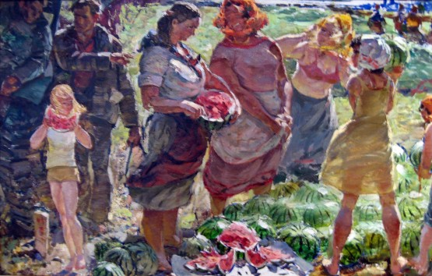

**INTRODUCCIÓN**

Mi pasión por el mundo de la pintura la heredé de mi abuelo; reconocido escritor, hombre de extraordinaria cultura y viajero incansable.

De niña, escuchaba embelesada sus relatos. En aquella casa, que olía a libro y sonaba a buena música, se podía soñar con lugares lejanos y exóticos.

Muchos años después, cuando llegué a Rusia por primera vez, reconocí en seguida los escenarios donde se habían desarrollo los relatos de Dostoievski, Bulgakov, Cholojov...., y la música que me había acompañado desde mi infancia. Entonces fui consciente de haber encontrado mi lugar soñado.

Deseaba conocer qué había sido de su pintura después de la Revolución, tan desconocida para occidente, pero visitando sus muchos museos, fui descubriendo que la pintura que en ellos se mostraba se extendía tan solo hasta los primeros veinte años del pasado siglo, dejando desierto el final del siglo de plata, la época socialista, post-soviética, y la Rusia renovada. Hecho sorprende, tratándose de un país para el que el arte ha sido siempre fundamental.

A partir de ese momento, y cargada de entusiasmo, comencé una etapa de búsqueda, recuperación y restauración de toda aquella pintura que pudiera representar la auténtica vida de sus gentes, sus costumbres, personajes y paisajes. En definitiva, todo lo que representara la historia y el latido del corazón de Rusia.

#### Mi primer contacto fue con el Instituto de Bellas Artes Surikov, en Moscú, donde tuve el honor de conocer a Piotr Litvinski, Jefe de Cátedra de dicha Escuela, cuya amistad me honra. A partir de ese momento fui conociendo a los grandes maestros de la pintura rusa contemporánea, de las distintas Escuelas de Moscú y San Petersburgo.

Más tarde haría extensivos mis viajes a cualquier lugar de Rusia donde tuviera conocimiento de la existencia de una buena Escuela o un gran Maestro. Nizhni Novgorod, Ekaterimburgo, loshkar Olá, Sámara, Tuxla, Astrakan..... Desde la Minsk occidental hasta la oriental Península de la Chukotka, frente a las costas de Japón; desde los cálidos mares y lagos del sur hasta las gélidas tierras de Arjanskalskoye.

#### Sus trenes me han transportado en casi todas las ocasiones, brindándome la posibilidad de preparar mi trabajo y descansar pero, sobretodo, de disfrutar de los increíbles paisajes de este inmenso país, tan diverso y sorprendente, tan rico en culturas, costumbres y religiones.

Estos viajes me han cargado de experiencias excepcionales. No es fácil vivir en directo acontecimientos como los ocurridos desde el comienzo de la Perestroika hasta nuestros días. Así como la Revolución de 1917 marcó la historia del siglo XX, también lo ha hecho la caída del comunismo en la Rusia de este nuevo siglo.

Esta Colección de pintura, está considerada como “una importante recuperación del patrimonio artístico de este país”. Cada pieza tiene su razón para formar parte de ella, incluso las obras que reflejan escenas dramáticas de la segunda guerra mundial, fueron protagonizadas y después realizadas por ellos mismos, como es el caso de Borodin, Striguin, Litvinski, Chernikova, Skuridin, etc. El conjunto de estas pinturas viene a cubrir gran parte del vacío informativo de las últimas ocho décadas del pasado siglo.

Por último, y a título personal, he de decir que para mí ha supuesto un enorme privilegio el haber podido conocer a la mayoría de los pintores que participan en la Colección, y que ocupan una parcela muy importante de mi vida. Les he visitado en sus estudios, a veces a miles de kilómetros unos de otros, he compartido momentos inolvidables con sus familias y me han relatado con emoción cientos de acontecimientos vividos que, más tarde, reflejarían en sus obras. No solo me han permitido entrar en su mundo, sino que me han brindado todo su cariño, su amistad y la oportunidad de conocer y amar profundamente a Rusia.

La Colección, es un homenaje a todos ellos.

***Dolores Tomás Silvestre.***

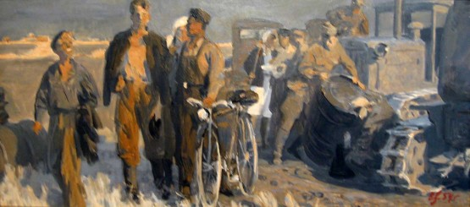

**LA AVENTURA DE LA PINTURA RUSA DEL SIGLO XX**

# **EN UNA COLECCIÓN ESPAÑOLA**

**Por MATÍAS DÍAZ-PADRÓN**

De la Real Academia de Arqueología e Historia del Arte de Bélgica

Director Técnico y Conservador Jefe del Departamento de

Pintura Flamenca y Holandesa del Museo del Prado

Leo en el texto preliminar de Dolores Tomás palabras tan sentidas como precisas que avalan la historia y la coherencia de la Colección que se exhibe, ofreciéndonos una panorámica completa, resultado vivo de un esfuerzo sobrehumano, que hoy se ve compensado.

Es la conquista entusiasta de una mecenas y coleccionista extraordinaria, aunque para mí mecenas en mayor grado, por su ayuda y apoyo incondicional a sus artistas. Es un logro con sólo las armas de la voluntad, la sensibilidad y el amor a lo bello. Ella ha conseguido reunir éstas obras de tantos pintores, con los que compartió a la par amistad, comprensión y cariño.

Estos incentivos espirituales han sido la causa y fundamento que explica lo existencia y presencia entre nosotros de esta Colección insólita: prueba incuestionable del triunfo de la voluntad sobre el poder y el dinero. Si esta colección es valiosa por sí misma, en cuanto a su contenido estético y humano, no es menos atractiva la aventura de quien la ha reunido. Dolores Tomás buscó estas obras en Ios pueblos más lejanos del inmenso territorio de la Unión Soviética. Fue una hazaña silencioso y tenaz, con un final feliz.

No puedo dejar de apuntar una segunda dimensión en esta Colección: la historia externa de su restauración, tan directamente vivida por quien nos reúne. Las imágenes en estos lienzos están tratadas con colores de pobre material, como los soportes que les sirven de apoyo. Los medios materiales son tan escasos y frágiles, como rica la carga emocional de añoranzas, sufrimientos y alegrías; y sobrada sensibilidad estética. El alma de los artistas está impregnada en sus colores y en sus pinceladas.

En España conocemos bien la literatura y la música rusa de este siglo, fundamentalmente los que estudiamos bachiller en los años cuarenta y cincuenta, sin embargo la pintura y escultura solo la hemos conocido a través de la propaganda ideológica. Paradójicamente las tendencias fascistas y comunistas tuvieron por consigna común la imposición imperativa de sus respectivas ideas a los artistas. De un lado las glorias de las élites personalizadas; de otro, las del pueblo triunfante. Esto desconcierta a los pintores de nuestro tiempo, que enarbolaban por principio fundamental de su arte la libertad del espíritu.

En el occidente democrático triunfaban los "ismos": primero impresionismo, futurismo, expresionismo, cubismo, así como la abstracción y otros. El comunismo obstaculizó esta ascendente inclinación del arte, a pesar de contar con prestigiosos artistas abstractos en fecha temprana.

En fin, después de la Revolución se impone un arte nuevo. La pintura sería ahora un instrumento al servicio del pueblo. La situación exigía imágenes inteligibles de la realidad existencial, de los sucesos y los ideales vividos y sentidos. La figuración realista es lo más y directo y eficaz para transmitir al pueblo los logros del programa socialista y sus sentimientos y esperanzas, después de tres siglos de injusticias y sufrimiento.

Para occidente, ésta estética impuesta es antagónica con la libertad, la creatividad y la imaginación; pero la situación de la Unión Soviética es distinta al resto de la Europa occidental. Es preciso situarnos en su lugar y vivir sus circunstancias para entender las razones que motivan todo esto. Para ellos los "ismos" marcan la degeneración del arte y prefieren mantener la dignidad de la pintura después de las miserias de la guerra. Se aferran a la belleza y a los valores clásicos para poder expresar sus sentimientos y pasiones.

Según el crítico Alois Reig, los juicios estéticos deben hacerse desde lo perspectiva histórica propia, teniendo en cuenta el medio, el tiempo y las circunstancias, para comprender su razón de ser. De esta fina visión crítica del juicio estético, la grandeza del realismo soviético del siglo XX alcanza un incuestionable valor. La categoría, vital de la autenticidad es el valor más sublime del arte.

El arte está dirigido en Rusia, pero impregnado de nobles intenciones. La pintura responde a las necesidades de la revolución; un espejo de sus reivindicaciones, asumiendo con orgullo todo el ímpetu emocional del pueblo llano.

Entre los pintores aquí reunidos, algunos fueron relegados a la sombra por su independencia a la autoridad oficialista, pero incluso éstos, testigos de los vivencias de su tiempo, al retratar los hechos más cotidianos asumen muchos incentivos ideológicos impuestos en la revolución. Difícilmente vemos los signos convencionales burgueses, considerando que la abstracción aprisiona el palpitar de la vida. El realismo se afirma sin caer en un naturalismo procaz y degradante. La belleza y la antigüedad clásica son basamentos inquebrantables.

Quienes desconocen el arte ruso de inicios del siglo se sorprenderán de sus paradójicas antinomias que asume. Lenin, al postular sobre materia estética, invita a los artistas a tomar la belleza como meta de sus obras: Es una tontería venerar lo nuevo, por el mero hecho de serlo. Inteligente sentencia que muchos de nuestros Artistas deberían recordar. Esto concuerda con lo que he dicho en muchas ocasiones, ignorando la máxima del político ruso: Si quieres ser moderno, lee a los clásicos. Para los occidentales, la pintura de la Unión Soviética se tilde de decimonónica, término despectivo de los edictos en las corrientes abstractas. Éstos olvidan el siglo de vida petrificada que esta corriente Ileva consigo. Paradójicamente, un nuevo orden social retiene formas del pasado, pero evidentemente, con otro contenido político.

No hay en esta Colección lienzos monumentales exaltando las luchas de la revolución y su epopeya en las dos guerras, pero si están en sus exquisitos modeletos. El tamaño, repetimos, no es obstáculo para obviar la transmisión del phatos patriótico de las epopeyas bélicas en la historia de la pintura. Los pintores rebeldes reunidos aquí, también mantienen estos ideales estéticos. Nosotros reconocemos estos valores positivos en los diferentes géneros que, por fortuna, tenemos representados con generosidad en ésta Colección.

La historia de este pueblo está representada con imágenes de su vida cotidiana, transmitiéndonos con insistencia principios éticos donde conviven con la ternura, el drama de la guerra y la alegría esperanzadora de la nueva vida. Humanismo, belleza, patriotismo y dignidad son valores inherentes pueblo ruso, junto a una especie de romanticismo trasnochado y poético, olvidado por occidente.

**HISTORIA Y COMPOSICIÓN**

Líneas atrás reconocimos variedad de modalidades en las pinturas reunidas en ésta Colección, que resume todas las tendencias del siglo XX. El triunfo del socialismo y las dos guerras en suelo ruso, son temas dominantes, cantos a la patria y a sus héroes. Estos no eran únicamente soldados al uso tradicional, aquí se exalta por igual a obreros y campesinos. Jamás había sido valorado en la pintura el trabajo rutinario de los hombres comunes. El pueblo es el protagonista de la historia. Esto se desprende de sus lienzos con inquebrantable contundencia. Este sentimiento patriótico está reflejado con: Danilichev, Litvinski (admirable pintor de batallas), Striguin y Martynov, reunidos en esta ocasión.

**NATURALEZAS**

Los bodegones y flores, género con éxito en estas décadas, tuvo un considerable auge en la sociedad soviética, con connotaciones simbólicas y expresivas que les lleva a la frontera del precubismo y expresionismo en las últimas décadas. En la mayor parte de éstas obras domina un trasfondo veraz y realista, sustancial en la estética del arte ruso, donde las flores están reproducidas con suntuosidad de volumen y ritmo, y rico colorido. No faltan críticos que, fascinados por su realismo, como en «Las lilas» de Konchalovski, presientan el desprender de su aroma. De los objetos, capta con sorprendente habilidad lo que entendemos por «cosidad» de las cosas.

Encontramos muestras admirables de este género en Velichko, Preobrazhenski y Buj; donde las formas y el color pictórico de unos conviven con la delicadeza y exquisitez de otros.

**RETRATO**

Es criterio común considerar el retrato como la motivación innata del hombre a perpetuarse. Algo de vanidad hay en esto. La glorificación del ego es un hecho en la especie humana. Los retratos en «Rusia, siglo XX» son muchos y variados, pero distintos en contenido a occidente. El retrato es ahora espejo de tu nuevo sociedad.

Siempre he admirado el sentimiento de gratitud del pueblo ruso a los hombres y mujeres que entregaron algo de sí mismos a la colectividad; eternizando por iniciativa popular la imagen de sus prohombres como lo hizo el Imperio Romano. La naturaleza de estos retrasos es prueba evidente de lo que decimos. A pesar de la servil dependencia a la realidad que este género exige, más que cualquier otro, su sentimiento estético va por diferentes derroteros que en occidente.

La excelencia que se valora en los hombres nuevos, está fundamentada en el trabajo duro del campo, en la fábrica, en la investigación científica y en la guerra, cuya huella dolorosa no se oculta. Si se pide una palabra para definir este retrato, sería carácter. Un retrato opuesto a todo lo que rebaja al hombre. Hay dignidad y confianza, profundidad psicológica, fuerza y espiritualidad contenida. En los retratos de las gentes humildes, humanidad y belleza interior. Todos tienen como fin elevar la dignidad del hombre. Nunca veremos afectación y vulgaridad. Desde el punto de vista plástico, la sobriedad se impone como valor estético fundamental; desde la psiquis, la caracterización interior. Las referencias dramáticas de la guerra dejan, en todos, su huella.

No faltan retratos colectivos en el escenario laboral, en los colegios y en los hogares con trasfondo de valores éticos, sentidos y practicados. Se ven niños entregados con fervor al estudio: son los pequeños héroes del futuro.

En fin, los retratos retoman el alma del trabajador de las minas, de los artistas y los hombres de ciencia; unidos a sus instrumentos de oficio, como signos elocuentes de la dignidad de los mismos. A veces, ensimismados con éstos, ya menos al espectador imaginario. Estos testimonios los encontramos en los retratos de Sokolov, Litvinski, Zajarkin, Chernikova, y los retratos colectivos de Chervonenko.

**GÉNERO Y SOCIEDAD**

Es la obra más abundante, reunida en esta Colección y que responde a la idea de la pintura de género y sociedad, documento fiel del vivir cotidiano del pueblo ruso en este siglo. Ningún otro país ha reflejado su existencia con tan convincente veracidad y realismo. No tenían contacto con el mundo exterior, de aquí la autenticidad y la pureza de su intimidad. Las huellas exteriores son excepción. Algo de crítica social se desprende en algunos artistas, desengañados del poder oligárquico, que, como se dijo líneas atrás, amordazó a muchos espíritus libres de la élite de pintores rusos que, afortunadamente tienen aquí, en esta colección, su testimonio.

El espectador tiene ocasión de penetrar en la intimidad del pueblo ruso, en un siglo rico en peripecias de toda índole. Los sentimientos y actitudes se desnudan gracias a estos artistas, que toman la realidad de la existencia como aspiración fundamental de su arte. La belleza de lo cotidiano se potencia con la misma dignidad que goza la pintura de historia. Es el hacer de los obreros y campesinos, de los hombres de ciencia, de sus fiestas, así como de sus escenas de guerra y posguerra. Estas últimas, inevitablemente, destilan tintes dramáticos.

Sobrecoge la dignidad y contención frente al sufrimiento en civiles y militares. La carga de humanidad es protagonista de toda la pintura de género. A veces la narración de los hechos está pictórica de poesía y romanticismo, sentimiento que Occidente dio por terminado en las mismas fechas. No obstante, los pintores rusos se aferran a la vida con todas las consecuencias a pesar de sus desdichas, detestando la abstracción como negación de ésta.

Muy frecuentemente los personajes y las escenas aparecen en contacto estrecho con la naturaleza. De hecho están fundidas con ella, hasta el punto en que es difícil separar los pinturas de género como tales, del paisaje; captando instantáneas con sorprendente espontaneidad. Hay frescor y autenticidad en estas pinturas.

Pocos artistas están tan identificados con su medio y con su patria como los maestros representados en esta exposición. Pocos han dejado tanto de su carne en sus obras. Esto es un ejemplo probatorio de la capacidad del espíritu sobre la técnica en un sorprendente grado de superación.

De la pobreza de los materiales ya hemos tratado anteriormente, pero esto está compensado con holgura por la belleza de los modelos, perfección compositiva, fragancia de dibujo y virtuosismo de ejecución; unido a la dignificación del trabajo y a un humanismo protegido y sentido. No olvidemos que muchos de los artistas cuyas obras están aquí presentes, han sido testigos de la historia de su patria y han conseguido elevar lo cotidiano de su existencia a épica: Borodin, Stroyev, Litvinski, Danilichev, Zajarkin, Skuridin, Chervonenko, Chernikova y Patrin, han dado prueba de esto. No puedo eludir, por la proximidad de tantas cosas nuestras, ver en la luz de Striguin recuerdos de Sorolla y en su elegancia y distinción a Casas.

**PAISAJE**

La fascinación del paisaje que es visión ilimitada del universo, la tierra que pisamos y la inmensidad del cielo, fue para los pintores rusos una fuente inagotable de inspiración gloriosa. A pesar de ser tierra tantas veces maltratada, las señales de sentimientos patrióticos se revelan a los ojos del espectador.

Inolvidables son sus paisajes de amplias estepas, frondosos bosques que a veces los hielos convierten en fantasías de cristal, montañas y valles, primaveras llenas de color, playas calientes y sencillas aldeas. Los amaneceres y ocasos de belleza inusitada cubren los ricos campos de trigo y de girasoles, manifestados en toda su belleza vital.

La tierra de estos paisajes parece estar preñada de vida al asumir en sus entrañas la savia de la lluvia y las raíces de los árboles de los bosques fundidas en su seno, a veces presagian visiones afines en la carga de sentimientos. No faltan escenas con campesinos portando en sus manos astas y objetos de labranza y a la para banderas de su patria; incluso paisajes rotos por la intromisión de construcciones urbanas y fabriles haciendo belleza, incluso en la demoledora acción del hombre en la naturaleza.

La visión de grandes panorámicas, casi cósmicas, está lograda por estos pintores con grandeza inusitada. Las montañas se diluyen en la inmensidad azul del cielo. Muchos de estos paisajes están cargados de una espiritualidad sobrecogedora que les vincula al expresionismo más puro. A veces la desolación alcanza ribetes poéticos y apasionado romanticismo.

También en los paisajes, los pintores rusos afirman los valores de la vida con la pasión que pusieron en la pintura de historia y la de género: Borodin, Stroyev, Velichko, Buj, Suetin, Sogomonian, Nefiodova, Zhuk, Fomkin, Danilichev, Martynov, Ivanovski, Glazunov, Leonov, Sushenok... forman la galería de los mejores pintores del siglo XX, compitiendo muchos de ellos, por sus efectos de luz, con los impresionistas más famosos del pasado siglo.

Esta Colección viene a llenar un periodo de Ia pintura rusa tan apasionante como excepcional. Su presencia en España por voluntad y esfuerzo de una sola mujer, consciente del valor de este momento semioIvidado de su pintura, es una hazaña que, ya hicimos notar en el inicio de este presentación.

***MATÍAS DÍAZ-PADRÓN***

*De la Real Academia de Arqueología e*

*Historia del Arte de Bélgica*

*Director Técnico y Conservador Jefe del Departamento de*

*Pintura Flamenca y Holandesa del Museo del Prado*

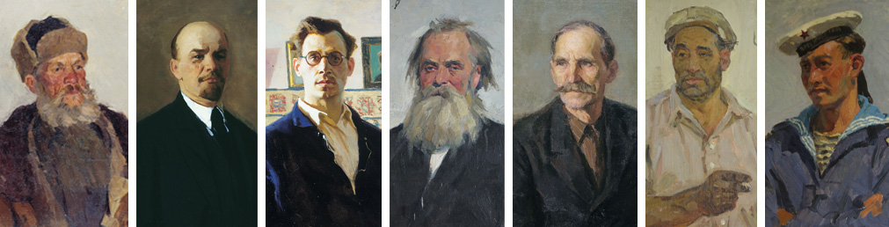

**OBRAS EN LA EXPOSICIÓN**

Antipov, Sergey

(1937)

Fuera de la cocina

80x50

1971

Bukh, Aron

(1923-2006)

Flores azules

120 x 100

1996

Preobrazhensky, Aleksandr

(1913-1986)

Flores en la dacha

130 x 100

1.956

Shardakov, Pavel

(1929-2007)

Niña leyendo

46 x 33

1.959

Zykov, Anatoly

(1930-2008)

Apunte

35 x 21

1.948

Sokolov, Mikhail

(1931-1998)

Escolares

35 x 50

1.957

Sokolov, Mikhail

(1931-1998)

Retrato de un camarada

102 x 77

1.965

Skubko-Karpas, Lyudmila

(1923-2012)

Barrendero

116 x 80

1.951

Potapov, Aleksey

(1905-1994)

Una mujer a la mesa

70 x 89

1.940

Khristolyubov, Nikolay

(1918-1995)

Estudio de pescador

48 x 35

1.952

Zakharkin, Vladimir

(1923)

Autrorretrato

88 x 67

1.947

Chernikova, Nadezhda

(1916-2010)

Esbozo de minero

50 x 41

1.960

Danilichev, Aleksandr

(1921-1994)

Lenin

110 x 76

1.949

Danilichev, Aleksandr

(1921-1994)

Viejo

59 x 44

1.945

Stroev, Vladimir

(1929-1992)

El autobús

82 x 130

1.985

Butov, Aleksey

(1935-1993)

Koljos (granja colectiva)

75 x 120

1.965

Chernikova, Nadezhda

(1916-2010)

Clase de ballet

45 x 60

1.978

Chernikova, Nadezhda

(1916-2010)

Niños y libros Planta alta

33 x 41

1.985

Kharkovsky, Abram

(1911-1995)

1º.Septbre. Inicio curso escolar

50 x 70

1.956

Strigin, Vasily

(1918-2009)

Hacia el trabajo

58 x 76

1.962

Strigin, Vasily

(1918-2009)

A la escuela

27 x 50

1.960

Zakharkin, Vladimir

(1923)

A labrar las tierras

22 x 50

1.954

Zakharkin, Vladimir

(1923)

Descansando del trabajo

22 x 63

1.964

Patrin, Víktor

(1942)

Huerta de sandías

50 x 80

1.973

Sushenok, Igor

(1964)

Mediodía (Verano)

163 x 110

1.998

Leonov, Oleg

(1959)

La Plaza Roja

124 x 143

1.998

Leonov, Oleg

(1959)

El armonista

85 x 100

1.998

Sogomonyan, Kerop

(1951)

Otoño

84 x 95

1.998

Nefedova, Lydia

(1913-1993)

Tala de árboles

60 x 96

1949

Danilichev, Aleksandr

(1921-1994)

Embarcadero en el Volga

40 x 68

1.948

Danilichev, Aleksandr

(1921-1994)

Día de sol

50 x 70

1.958

Ivanovsky, Georgy

(1911-1985)

Un callejón de Moscú

52 x 69

1.962

Preobrazhensky, Aleksandr

(1913-1986)

Primeras nieves

46 x 60

1.958

Glazunova, Varvara

(1914)

Jardín en flor (Primavera)

85 x 100

1.970

Zhuk, Vladimir

(1930-2001)

Gorenki

61 x 79

1.972

Zverkovsky, Petr

(1942)

Un día verde

65 x 74

1.990

Fomkin, Aleksandr

(1924-2000)

Playa

36 x 70

1.967

Fomkin, Aleksandr

(1924-2000)

Otoño

30 x 73

1.975

Andrianov, Petr

(1916-1995)

Otoño en el bosque (Otoño)

91 x 130

1.957

Tulin, Vasily

(1909-1981)

Parada del autobús

35 x 50

1.960

Utkin, Mikhail

(1925-1998)

En el embarcadero

26 x 39

1.955

Podshivalov, Andrey

(1965)

Un día de invierno

40 x 120

1.997

Shardakov, Pavel

(1929-2007)

Nieve mojada

26 x 35

1.957

Romadin, Nikolay

(1903-1987)

Invierno

21 x 26

1.964

Litvinsky, Petr

(1927-2009)

El Kremlin del duque

80 x 33

1.989

Litvinsky, Petr

(1927-2009)

Hacia combate de Kulíkovo

80 x 33

1.988

Litvinsky, Petr

(1927-2009)

Moscú en época Tolstoi

80 x 33

1.989

Litvinsky, Petr

(1927-2009)

Construcción S. Basilio

80 x 33

1.988

Litvinsky, Petr

(1927-2009)

Moscú en la revolución

80 x 33

1.988

Litvinsky, Petr

(1927-2009)

Plaza Roja (S. Basilio)

80 x 33

1.989

Litvinsky, Petr

(1927-2009)

Plaza Roja

(Torre Spasskaya)

80 x 33

1.989

Strigin, Vasily

(1918-2009)

Final de la jornada

100x70

1970

Strigin, Vasily

(1918-2009)

Constr. Hidroeléct. Volga

80 x 60

1.956

Chervonenko, Aleksandr

(1912-1994)

Pintando el tejado

70 x 50

1.955

Skuridin, Valery

(1917-1980)

Lenin en Káshino

75 x 100

1.949

Borodin, Aleksey

(1918-2004)

Hacia el congreso de los soviets

63 x 52

1.960

Litvinsky, Petr

(1927-2009)

Cabeza de viejo

46 x 33

1.951

Strigin, Vasily

(1918-2009)

Una mañana temprana

70 x 60

1.956

Skuridin, Valery

(1917-1980)

Al regreso del frente

64 x 42

1.950

Borodin, Aleksey

(1918-2004)

Vida nueva

33 x 47

1.965

Stroev, Vladimir

(1929-1992)

Un día de sol

79 x 122

1.976

Butov, Aleksey

(1935-1993)

Verioshkas

120 x 150

1.965

Sologub, Antonina

(1907-1997)

Verdiansk, septiembre

43 x 70

1.953

Güetsky, Semeon

(1902-1974)

Pescadores de Letonia

44 x 74

1.948

Martynov, Vasily

(1888-1971)

Atardecer

40 x 57

1.927

Batov, Mikhail

(1920-1989)

Alrededores del bajo Astrakhan

26 x 42

1.940

Semenova, Lydia

(1921)

Mashenka

50 x 40

1.952

Sogomonyan, Kerop

(1951)

Durmiendo

73 x 80

1.997

Sogomonyan, Kerop

(1951)

Apunte "Durmiendo"

30 x 20

1.999

Sogomonyan, Kerop

(1951)

Apunte "Durmiendo"

19 x 23

1.995

Stroev, Vladimir

(1929-1992)

Bazar en Mordovia

100 x 100

1.970

Leonov, Oleg

(1959)

Desnudo

104 x 50

1.989

Nefedova, Lydia

(1913-1993)

En el jardín

80 x 85

1.970

Velichko, Vadim

(1929)

Retrato de una pintora

60 x 80

1.974

Velichko, Vadim

(1929)

Hermanas

1.995

100 x 80

Sushenok, Igor

(1964)

Lluvia en el bosque

1.996

145 x 136

**HUEVOS PINTADOS**

Madona con niño, santos y arcángeles

27 cm.

Sudario. San Juan, la virgen y Stas. Ana e Isabel

27 cm.

Descendimiento

25 cm.

Virgen con niño y santones

27 cm.

Virgen con sudario, angeles y santos

25 cm.

San Jorge venciendo al dragón

26 cm.

Nacimiento de Cristo, portal de Belén

22 cm.

Escena nacimiento con Jesús de varios meses

22 cm.

Momento de la Resurrección

22 cm.

Virgen yacente

23 cm.

Santos en el templo

23 cm.

Virgen con niño y arcángeles

22 cm.

Santones en el templo

21 cm

Cristo en el trono con las Escrituras, virgen y S.Pedro

21 cm.

Descendimiento

24 cm.

S. Jorge

22 cm.

Virgen con niño en el trono del Templo

24 cm.

S. Jorge

18 cm.

Ascensión

19 cm.

Virgen con niño

16 cm.

Jesucristo con las Escrituras

16 cm.

Arcángeles a la mesa

15 cm.

Ofrenda de S.Pedro a la Virgen con el niño

15 cm.

S. Jorge

16 cm.

Madona con niño, santos y arcángeles

16 cm.

Virgen con niño

15 cm.

Ofrenda del Templo a la Virgen

16 cm.

Madona con niño, santos y arcángeles

16 cm.

San Marcos con Arcángel

12 cm.

San Juan

12 cm.

Angel con lira

12 cm.

S. Lucas con las Escrituras

11 cm.

La Virgen con las Escrituras

10 cm.

San Pedro

10 cm.

Arcángeles a la mesa

11 cm.

Arcángel

11 cm.

S. Jorge

10 cm.

Arcángeles a la mesa

11 cm.

S. Jorge

12 cm.

Busto de la Virgen con el niño

9 cm.

Jesucristo

9 cm.

Virgen con niño

9 cm.

Virgen con niño

12 cm.

San Miguel

11 cm.

Arcángeles a la mesa

10 cm.

**CAJAS LACADAS**

Comida en familia

11,5x12

2001

Muchacha descansando

18x7

1999

Dando de comer a los conejos

12x8

2000

La primera paga

10x6,5

2001

Dama noble con niño

10,5x8,5

1995

Bendiciendo el desayudo

9x10,5

Cosacos

8,5x12,5

Las patinadoras (ovalada)

11x9

Niña vestida de azul (ovalada)

8x6,5

Canción de amor

10,5x8,5

Retrato de dama

11x8

1994

Dama rusa ante un espejo

12,5x9

1996

Leyenda

7x8,5

Tres fábulas (ovalada)

8,5x14

1994

Batalla

5x9

1994

Tres fábulas (ovalada)

7x9,5

1994

Dama

9x6

Desnudo de joven

6x9

1997

Joven noble

15x10

Dama con bandeja

12,5x8

Dama con sombrero amarillo

12x7,5

1993

Príncipe

15x5

1992

Princesa

14,5x5,5

1993

Dama goyesca

12x8

1993

Dama de azul

8,5x8,5

Tomando el té

7,9,5

Retrato de una gran dama

15,5x11,5

1993

Princesa

20x8,5

Flores

12,5x20

A las afueras de palacio

6,5x17,5

Tres guerreros

12x8

Cuento de "La hilandera"

12x16,5

Paisaje de árboles

7x10,5

1993

Joven cosiendo

13x8

Leyenda de la leche

7,5x9

Príncipe a caballo (redonda)

7

1991

Dos troikas

3,5x15

La princesa de los pájaros de hielo (redonda)

7

Troika

7x9,5

El príncipe venciendo al diablo

12 x 6,5

Atardecer en el bosque nevado

7x10,5

1993

Aldea nevada

10x13

Iglesia y Kremlin

12x8

105

Iglesia y aldea

6,5x17,5

105

Paisaje de Shiskin

12x17

Flores

8,5x15,5

Aldea con iglesia

15x11

Paisaje con río (redonda)

13,5

Kremlin

10x15

1993

Paisaje otoñal

7,5x5,5

Leyenda

7x9,5

Cuento de invierno

8x5,5

Cinco paisajes de iglesias

7,5x6

Cuento oriental

8x8

1992

Cuento del cazador

5,5x14,5

Kremlin

9x14

Danzas (octogonal)

9

El río

5,5x14,5

Tomando el té

10x10

Cuento de la bruja

9,5x9,5

Leyendas

12,5x16

Cuentos de invierno

9,5x6,5

Despedida del príncipe

9,5x5

1992

Kremlin

8x15,5

Tomando el té

7,5x10,5

Kremlin rodeado de flores

7,5x5,5

Troika en el bosque nevado

6x9

la Leyenda del bosque

13x9,5

Iglesias

4,5x4,5

El adiós de la princesa (redonda)

5,5

Encuentro en el mar

5x10

Cuento del pan

4x6

Jardines de San Petersburgo

7x9,5

El príncipe (redonda)

8

Cuento del enano

6x9,5

Sobre la troika

9x12

Paisaje nevado

7x10,5

1992

Cuento antiguo

10,5x17,5

Cuento del norte

5,5x8,5

La leyenda del gallo

9x3,5

Príncipe a caballo con halcón

6x6

Caballo volador

6x6

Kremlin

4x5,5

Leyenda (octogonal, doble)

6,6

En la barca

4x4

Leyenda

10x14,5

Merienda en el campo

12x16,5

1995

Leyendas

12,5x7,5

Despedida de la doncella

11,5x17,5

Leyenda de la princesa

12,5x7,5

Afueras de Moscú

5x8

Flores (redonda)

4

1996

Leyenda

7x13

Leyenda

7x13

Pavos y flores

6x9

Leyenda

9,5x14,5

Leyenda

7x7

Leyenda

7x7

Leyenda

7x7

Paisaje nevado

5,5x5,5

Cuento campestre

6x6

Kremlin

5x13,5

Leyenda

7x8,5

Paisaje holandés

5,5x10

2001

Pompas de jabón

11x10

Dama con perlas

8x7

Niños y conejos (semi-hoctogonal)

15x13

Paisaje holandés

6x10

Joven ucraniana (ovalada)

12x9

Joven con palomas

13x10

Retrato de una joven (ovalada)

12x9

Angelito

10x17

Pájaro azul

9x9

Niña en la butaca

11x9

Flores rojas

7x15

Dos pájaros (redonda)

5,5

Dando de comer a su cría (redonda)

5,5

Mujer con gato

11x6,5

Columpiándose (ovalada)

7x12

Joven con corona

8x5,5

Coversando

5x8,5

Los príncipes (tabla lacada)

11x15

Canciones en el río (tabla lacada)

11x15

Dama rusa

40,5x16

1979

**MATRIUSKAS**

Zares y pañuelos rusos

12

31 cm. alto

Iconos

10

27 cm. alto

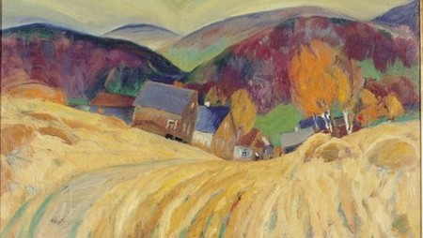

**ARTISTAS EN LA EXPOSICIÓN**

**ANDRIANOV, Petr Nikolaevich**

* Nace en Moscú en 1916.
* Estudió con Grabar y Gerasimov en el Instituto S.B.A. Surikov
* Se graduó Cum Laude en 1948
* Miembro de la Unión de Pintores en 1948
* Pintor del Pueblo
* Emérito de Rusia
* Muere en Moscú en 1995.

#### **ANTIPOV, Sergey**

* Nace en Moscú, en 1937
* Se gradúa en el Instituto S. B. A. Surikov, en 1960
* Pintor del Pueblo, 1970

#### **BATOV, Mikhail Lovich**

* Nace en Tula en 1920
* Estudió con Goryushkin, Shchetkin, Sorokopudov y Rybakov en la Escuela de Arte Penza
* Miembro de la Unión de Pintores
* Pintor del Pueblo
* Emérito de Rusia
* Muere en Moscú en 1989

#### **BONDARENKO, Leonid lvanovich**

* Nace en Voznesenskoe en 1932
* Se gradúa en la Escuela de Arte Voroshilovgrad
* Estudia junto a Kechedzhi, Arnautova, loannina y Bendrika.
* Miembro de la Unión de Pintores y de la de Mariupol.
* Pintor del Pueblo
* Nace en Mariupol en 1932
* Ingresa en el Instituto Superior de Bellas Artes de Kiev en 1959
* Pintor del Pueblo

**BORODIN, Aleksey Ivanovich**

* Nace en Kurilovca, en 1915
* Se gradúa en la Escuela de Bellas Artes de Saratov, en 1936
* Miembro de la Unión de Pintores en 1939
* Pintor del Pueblo, 1939
* Emérito de Rusia, 1960
* Muere en Volgogrado en 2004

**BUKH, Aron Froimovich**

* Nace en Berdichev en 192
* Se gradúa en la Escuela Superior de Bellas Artes “en memoria de 1905" en 1945
* Se doctora en la misma Escuela en 1947
* Miembro de la Unión de Pintores, 1959
* Emérito de Rusia, 1980
* Muere en Moscú en 2006

**BUTOV, Aleksey lvanovich**

* Nace en Cherkasy en 1935
* Se gradúa en la Escuela de Bellas Artes de Yelets en 1957
* Miembro de la Unión de Pintores
* Emérito de Rusia
* Muere en Yoshkar-Olá en 1933

#### **CHERNIKOVA, Nadezhda Eliseevna**

* Nace en Novosibirsk, en 1916
* Ingresa en la Escuela de Bellas Artes Stalingrado (actual Volgogrado) en 1932
* Ingresa en la Escuela Superior de Bellas Artes de Samara en 1939
* Se gradúa en Samara en 1949
* Pintora del Pueblo
* Emérita de Rusia
* Miembro de la Unión de Pintores, 1946
* Presidenta de la Unión de Pintores del Volga
* Muere en Volgogrado en 2010

**CHERVONENKO, Aleksandr Nikiforovich**

* Nace en Tsaritsyn (actual Volgogrado), en 1912
* Ingresa en la Escuela de pintura Saratov en 1932
* Se gradúa en la Escuela de Bellas Artes de Jarkov en 1939
* Miembro de la Unión de Pintores, 1946
* Presidente de la Unión Regional de Pintores del Volga en 1940
* Muere en Volgogrado en 1994

**DANILICHEV, Aleksandr Timofeevich**

* Nace en Tula, en 1921
* Se gradúa en el Instituto S. B. A. Surikov en 1945
* Estudia junto a Gerasimov, Sokolov-Skalia y Mashkov
* Catedrático del Instituto S. B. A. Surikov
* Pintor del Pueblo
* Emérito de Rusia
* Decano de los Pintores del Pueblo
* Muere en Moscú, en 1994

#### **FOMKIN, Aleksandr Ilich**

* Nace en Elizavetino, en 1924
* Se doctora en el Instituto S. B. A. Surikov, en 1950
* Catedrático honorario del Instituto Surikov
* Miembro de la Unión de Pintores
* Pintor del Pueblo
* Emérito de Rusia
* Muere en 2000

#### **GLAZUNOV, llya Sergeevich**

* Nace en Leningrado (actual S. Petersburgo) en 1930
* Se gradúa en la Escuela de Bellas Artes de Leningrado, en 1957
* Catedrático del Instituto Surikov
* Miembro de la Unión de Pintores
* Emérito de Rusia
* Pintor del Pueblo

#### **GLAZUNOVA, Varvara Aleksandrovna**

* Nace en Moscú en 1914
* Se gradúa en el Instituto Superior de B. A. Surikov
* Miembro de la Unión de Pintores de Rusia desde 1943
* Emérita de Rusia
* Muere en Moscú en 2004

#### **GOLUB, Leonid Aleksandrovich**

* Nace en Stalingrado (actual Volgogrado), en 1927
* Se gradúa en la Escuela de Bellas Artes de VoIgogrado, en 1952
* Miembro de la Unión de Pintores
* Pintor del Pueblo, 1979

**GÜETSKY, Semeon Natanovich**

* Nace en Zhitomir 190
* Se gradúa en el Instituto de Bellas Artes de Kiev
* Miembro de la Unión de Pintores
* Exhibe por primera vez en 1937
* Emérito de Rusia
* Muere en Kiev en 1974

## **IVANOVA, Valentina Vladimirovna**

* Nace en Moscú en 1947
* Se gradúa en la Escuela “En memoria de 1905”
* Se gradúa en el Instituto S. B. A. Surikov
* Miembro de la Unión de Pintores, 1976
* Pintora del Pueblo

#### **IVANOVSKY, Georgy Valeryanovich**

* Nace en Moscú, en 1911
* Se gradúa en el Instituto S. B. A. Surikov, en 1940
* Miembro de la Unión de Pintores
* Muere en Moscú, en 1985

**KHARKOVSKY, Abram Moseevich**

* Nace en Odessa en 1911
* Se gradúa en el Instituto de Arte de Odessa y el Instituto Repin de San Petersburgo
* Miembro de la Unión de Pintores, 1950
* Pintor del Pueblo
* Emérito de Rusia
* Muere en Moscú en 1995

#### **KHAYKIN, Pavel Izmailovich**

* Nace en Moscú en 1907
* Se gradúa en el Instituto S. B. A. Surikov
* Miembro de la Unión de Pintores
* Pintor del Pueblo
* Muere en Moscú en 1970

**KHRISTOLYUBOV, Nikolay Pavlovich**

* Nace en Viatka (actual Kirov), en 1918
* Se gradúa en la Escuela de Bellas Artes “En memoria del año 1905", en 1947
* Se doctora en el Instituto S. B. A. Surikov. Medalla de oro.
* Profesor del Instituto Surikov
* Pintor del Pueblo
* Miembro de la Unión de Pintores
* Emérito de Rusia
* Académico del Instituto Surikov durante 50 años (Cátedra de pintura y dibujo)
* Muere en Moscú en 1995

#### **LEONOV, Oleg Aleksandrovich**

* Nace en Yoshkar Olá en 1959
* Se gradúa en la Escuela Artística de Kazán en 1980 y en el Instituto de B.A. Surikov en 1990
* Profesor del Instituto Surikov
* Estudia junto a Glazunov
* Miembro de la Unión de Pintores
* Catedrático del Instituto S. B. A. Surikov de 1990 a 1993
* Emérito de Rusia
* Miembro de la Unión de Pintores.

**LIKHACHEV, Aleksandr**

* Nace en 1912
* Pintor del Pueblo
* Emérito de Rusia
* Muere en 1981

#### **LITVINSKY, Petr Petrovich**

* Nace en Leningrado (actual San Petersburgo), en 1927
* Se gradúa en la Academia de Bellas Artes de Leningrado, en 1950
* Premio Nacional de Pintura, en 1952
* Catedrático del Instituto S. B. A. Surikov
* Catedrático de la Escuela de Bellas Artes de San Petersburgo
* Emérito de Rusia
* Pintor del Pueblo
* Muere en Moscú en en 2009

**MARTYNOV, Vasili Leontevich**

* Nace en Nizhni Novgorod, en 1888
* Hace exposiciones en solitario en 1910
* Expuso en París a principios de siglo
* Muere en Moscú, en 1971

#### **MIKHAYLIN, Iván Alekseevich**

* Nace en N. Aleksandrovka en 1926
* Se gradúa en la Escuela de Bellas Artes de Saratov, en 1954
* Se gradúa en el Instituto Superior Poligráfico de Moscú, en 1963
* Miembro de la Unión de Pintores
* Emérito de Rusia

**NEFEDOVA, Lydia Stanislavovna**

* Nace en Moscú en 1913
* Se gradúa en el Instituto S. B. A. Surikov
* Estudia con Gerasimov
* Miembro de la Unión de Pintores, 1951
* Pintora del Pueblo
* Muere en Moscú en 1993

**PATRIN, Víctor Petrovich**

* Nace en Plisetskaya en 1942
* Se gradúa en la Escuela de Bellas Artes de Saratov, en 1970
* Miembro de la Unión de Pintores, 1976

**PODSHIVALOV, Andrey Gennadievich**

* Nace en Kurgan Kislyanka, en 1965
* Se gradúa en los Institutos de B. Artes de Samara y Surikov, de Moscú.
* Estudia con Fomkin
* Miembro de la Unión de Pintores

**POTAPOV, Aleksey Dmitrievich**

* Nace en Moscú, en 1905
* Se gradúa en 1932
* Miembro de la Unión de Pintores
* Pintor del Pueblo
* Muere en Moscú en 1994

#### **PREOBRAZHENSKY, Alexandr lvanovich**

* Nace en Moscú en 1913
* Graduado en la Escuela de Arte Stroganov
* Catedrático del Instituto S. B. A. Surikov
* Pintor del Pueblo
* Emérito de Rusia
* Muere en 1986

#### **PYSHTA, Mikhail Yakovlevvich**

* Nace en Mariupol, el 1926
* Se gradúa en el Instituto Superior de Mukhina.
* Catedrático de Arquitectura y Pintura de la Universidad de Volgogrado
* Pintor del Pueblo.
* Emérito de Rusia

**ROMADIN, Nikolay Mikhaylovich**

* Nace en Samara, en 1903
* Estudia en la Escuela de Bellas Artes de Samara
* Pintor del Pueblo
* Emérito de Rusia
* Muere en Moscú, el 1987

#### **SEMENOVA, Lydia Pavlovna**

* Nace en 1921
* Miembro de la Unión de Pintores

#### **SHARDAKOV, Pavel Fedorovich**

* Nace en Sverdlovsk (actual Ekatermiburgo), en 1929
* Se gradúa en la Escuela de Bellas Artes de Mukhina
* Miembro de la Unión de Pintores
* Emérito de Rusia
* Muere en 2007

**SHEVCHENKO, Tatyana Aleksandrovna**

- Nace en 1911

- Se gradúa en el Instituto S. B. A. Surikov

- Emérita de Rusia

- Pintora del Pueblo

- Muere el 1997

#### **SKUBKO KARPAS, Lyudmila**

* Nace en Leningrado (actual S. Petersburgo), en 1923
* 1939-41 estudia en el Círculo Artístico del Cjo. de los Sindicatos de la Unión.
* En 1952 se gradúa en el Instituto S. B. A. Surikov, y participa en varias exposiciones.
* Miembro de la Unión de Pintores, 1957
* Pintora del pueblo
* Muere en 2012

#### **SKURIDIN, Valery Borisovich**

* - Nace en Orel, en 1917
* - Se gradúa en el Instituto S. B. A. Surikov, en 1948
* - Catedrático del Instituto Surikov
* - Miembro de la Unión de Pintores, 1949
* - Pintor del Pueblo
* - Emérito de Rusia
* - Muere en Moscú, en 1983

#### **SOGOMONYAN, Kerop Dzarukovich**

* Nace en Chaltyr en 1951
* Se gradúa en el Instituto S. B. A. Surikov, en 1980 y en la Escuela de Arte de Rostov.
* Miembro de la Unión de Pintores, 1987

**SOKOLOV, Mikhail Nikolaevich**

* Nace en Leningrado (actual S. Petersburgo), en 1931
* Se gradúa en el Instituto S.B.A. Surikov, en 1954 y en la escuela de B.A. de San Petersburgo.
* Miembro de la Unión de Pintores, 1958
* Emérito de Rusia
* Muere en 1998

**SOLOGUB, Antonina**

* Nace en Tashkent (Uzbekistan), en 1907
* Se gradúa en el Instituto Artístico de Moscú, en 1942
* Estudia con Gerasimov
* Miembro de la Unión de Pintores De Uzbekistan, 1941 y de la Unión de Pintores, 1944
* Muere en 1997

#### **STRIGIN, Vasily Vasilievich**

* - Nace en Uspenka, en 1918
* - Se gradúa en Stalingrado, en 1945
* - Miembro de la Unión de Artistas, 1962
* - Emérito de Rusia
* - Pintor del Pueblo
* - Muere en Volgogrado en 2009

**STROEV, Vladimir Frolovich**

* Nace en Smolensk, el 1929
* Se gradúa en la Escuela de Bellas Artes “ En Memoria del año 1905
* Miembro de la Unión de los Pintores, 1977
* Muere en Moscú, en 1992

**SUSHENOK, Igor Mikhaylovich**

* Nace en Zlynka en 1964
* Se gradúa en la Academia Rusa de Pintores en 1990
* Fue alumno de Ilya Glazunov
* Miembro de la Unión de Pintores, 1997
* Emérito de Rusia

**TARELKIN, Boris Isidorovich**

* Nace en Baturinskaya en 1939
* Se gradúa en la Escuela de Bellas Artes de Krasnodar, en 1971
* Miembro de la Unión de Pintores, 1986
* Emérito de Rusia

**TULIN, Vasily Vasilevich**

* Nace en San Petersburgo, en 1909
* Se gradúa en la Academia de Yaroslavl
* Miembro de la Unión de Pintores, 1937
* Emérito de Rusia
* Muere en Volgogrado en 1981

#### **UTKIN, Mikhail Vasilevich**

* Nace en Teikovo en 1925
* Se gradúa en la Escuela de B. A. de lvanovo
* Miembro de la Unión de Pintores, 1971
* Muere en 1998

#### **VELICHKO, Vadim Semenovich**

* Nace en Ulianovsk, en 1929
* Se gradúa en la Escuela de Bellas Artes “En memoria del año 1905”, en 1951
* Pintor del Pueblo y de la Unión de Pintores, 1972
* Miembro de la Unión de Pintores, 1972
* Emérito del Pueblo

**YABLOKOV, Anatoly lvanovich**

* Nace en Kostromá, en 1911
* Se gradúa en la Escuela de Bellas Artes de Odessa en 1938
* Presidente de la Unión de Pintores
* Emérito de Rusia
* Muere en Kostromá en 1992

**YANUSHKEVICH, Pavel**

* Nace en 1918
* Pintor del Pueblo
* Emérito de Rusia
* Muere en 1994

#### **YASTRZHEMBSKY, Anton Stanilavovich**

* Nace en Moscú en 1884
* Se gradúa en la Escuela de Pintura, Escultura y Arquitectura de Moscú
* Miembro de la Unión de Pintores, 1929
* Catedrático del Instituto de Bellas Artes en Nizhni Novgorod de 1921/37
* Muere en Nizhni Novgorod, en 1960

**ZAKHARKIN, Vladimir Semenovich**

* Nace en Riazan, en 1923
* Se gradúa en el Instituto S. B. A. Surikov, en 1950
* Catedrático de la Escuela de Arte de Moscú
* Miembro de la Unión de Pintores, 1951
* Emérito de Rusia, 1970
* Pintor del Pueblo

**ZHUK, Vladimir Klimentevich**

* Nace en Podbrodiany en 1930
* Se gradúa en el Instituto S. B. A. Surikov en 1966
* Miembro de la Unión de Pintores
* Medalla de oro, 1967
* Muere en Moscú en 2001

#### **ZVERKOVSKY, Petr Efimovich**

* Nace en lzobelovka, en 1942
* Se gradúa en las Escuelas de Bellas Artes de Leningrado y Krasnodar
* Miembro de la Unión de Artistas, 1981

#### **ZYKOV, Anatoly lvanovich**

* Nace en Sverdlovsk (actual Ekaterimburgo), en 1930
* Se gradúa en la Academia de Bellas Artes de Leningrado (actual S. Petersburgo en 1954)
* Miembro de la Unión de Pintores, 1958
* Es nombrado Presidente de la Unión de Pintores Gráficos de Moscú en 1976
* Pintor del Pueblo, 1979
* Emérito de Rusia, 1980
* Muere en Sverdlovsk en 2008

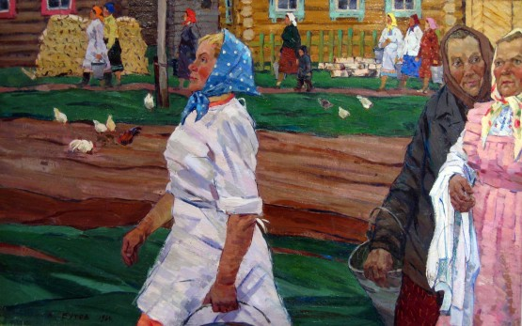

**RUSIA, SIGLO XX**

A comienzos del siglo XX los artistas rusos participaban en las innovaciones del Cubismo parisino, el Futurismo italiano y el Expresionismo alemán; pero también iban a la busca de sus propias raíces culturales y la idea de un arte independiente con respecto a Occidente Comenzaba a despuntar, floreciendo poco después en la creación de la escuela nacional “El Renacimiento de la Pintura Rusa", abanderado por renombrados vanguardistas como Kandinski, Chagall, Larionov, Goncharova, Malevich...

Lejos del torbellino artístico que tiene lugar en Centroeuropa, se desarrolla otro de carácter social en Rusia: la Revolución de 1917, que marcará un antes y un después en su historia de la pintura. A partir de esa fecha, todos los grupos artísticos quedan disueltos y reemplazados por la Unión de Artistas (1932), naciendo el Realismo Socialista, que suponía un regreso a técnicas anteriores a las vanguardias, más inteligibles para el pueblo.

Paralelo a este movimiento del arte socialista va naciendo otro oculto, sumergido, en el que sus artistas constatan que su creatividad no ha muerto. Esta pintura se convierte en el auténtico relato diario de sus vidas, reflejando los paisajes de su extenso territorio, sus costumbres, laboriosidad y cultura de las gentes, así como sus escenas de familia.

Después de varias décadas de obligado paréntesis, podemos hoy contemplar en Valladolid estas pinturas que han sabido dormir durante muchos años en los estudios de sus creadores, para descubrirnos ahora la historia y el auténtico sentir de sus vidas.

DOLORES TOMÁS

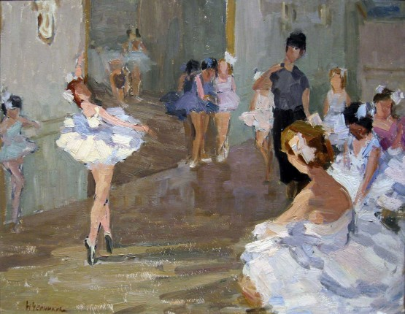

**FUNDACIÓN SURIKOV**

La **Fundación Surikov** es una entidad sin ánimo de lucro cuyo objetivo es difundir la cultura y el arte ruso, y más concretamente la pintura rusa y soviética del siglo XX. La Fundación fue constituida a iniciativa de la coleccionista Dolores Tomás, que la preside.

La Colección **Dolores Tomás** de pintura rusa del siglo XX constituye el principal activo de la Fundación. La promoción de este período del arte ruso, aún insuficientemente conocido, ha sido la misión de Dolores Tomás durante los últimos 20 años, y la Fundación representa el instrumento más adecuado y efectivo en orden a alcanzar este objetivo.

La Colección ha sido expuesta en 17 ocasiones en importantes museos y espacios expositivos de toda la geografía española, y cientos de miles de personas han podido disfrutar de estas obras de arte, y de la cultura, historia, y escenas en ellas representadas.

La Fundación está comprometida a contribuir a que las generaciones de magníficos pintores que trabajaron en la opacidad de la extinta Unión Soviética alcancen el reconocimiento y la posición en la historia del arte que merecen. Por esa razón, la Colección siempre está preparada para viajar allá dónde exista un interés por conocerla.

La Colección Dolores Tomás de pintura rusa del siglo XX comprende cerca de 4.000 obras pictóricas que representan la reciente historia de Rusia y la Unión Soviética, sus costumbres, paisajes y realidades. Dolores Tomás ha reunido este valioso conjunto a lo largo de los últimos 25 años.

La Colección integra el trabajo de 180 pintores; muchos de los cuales fueron maestros de las más importantes escuelas en Moscú, San Petersburgo, Volgogrado, Nizhni-Novgorod, Yoshkar Ola, Samara, Tula, Astrakan y Asia Central. Muchos de ellos han sido reconocidos con las más altas distinciones por el Estado y por la Academia Rusa de las Artes con títulos tales como Artista Honorífico o Pintor del Pueblo de la URSS, o más recientemente de la Federación Rusa, junto con otros reconocimientos de las distintas repúblicas que constituían la URSS, y sus respectivas Academias.

Esta Colección puede considerarse una colección de colecciones dado que en ella se encuentran las mayores y más completas colecciones de obras de muchos de estos pintores.

Estos artistas tuvieron que mantener la mayor parte de su trabajo en la sombra debido a circunstancias históricas. En sus obras permanecen leales a las tradiciones de la Escuela de Pintura Figurativa Rusa. En la Colección podemos encontrar géneros tales como naturaleza, retrato, costumbrismo y pintura de género, paisaje y realismo socialista.

La Colección cubre un período comprendido entre los años 1911 y 2003. Hay un menor número de obras pintadas entorno a la Revolución Rusa o en el período entre guerras, pero éstas son de gran valor. A partir de 1945 el número de obras se incrementa sustancialmente, formando un magnífico conjunto de pinturas de la segunda mitad del siglo XX. A finales del siglo, los trabajos de madurez de la mayoría de los artistas se funden con la obra de sus herederos naturales. Hoy, estos artistas más jóvenes son representantes esenciales de la actual escena de la pintura realista rusa.

Desde el año 2000, una muestra representativa de la Colección ha sido expuesta en 17 museos, palacios, y espacios expositivos con el nombre "Rusia Siglo XX/ Rusia SXX".

A finales de los años 80, tras conocer a Piotr Litvinsky e Ilyia Glazunov en la Real Academia de Bellas Artes de San Fernando (Madrid), Dolores Tomás visitó Rusia por primera vez. Acompañada por Piotr Litvinsky (notable maestro del Instituto de Arte Surikov, y de la Academia de Arte de San Petersburgo) tuvo la oportunidad de visitar numerosos museos. Ella deseaba conocer más acerca de la etapa posrevolucionaria de la pintura rusa, pero al visitar sus museos, tan sólo puedo encontrar obras de los primeros veinte años del pasado siglo. Los períodos Socialista, Postsoviético y la Rusia Renovada apenas tenían presencia en estos museos, lo que constituía un hecho sorprendente para ella. Esto la motivó para descubrir qué había sido de la pintura posrevolucionaria, desconocida en Occidente.

Durante este primer viaje, logró visitar el estudio de Piotr Litvinsky en secreto, y se quedó asombrada al descubrir que en él se encontraba el trabajo de toda su vida, nunca expuesto; estos cuadros reflejaban un diario intimo de su vida.

En su siguiente viaje visitó el estudio de Litvinsky de nuevo, y adquirió las primeras piezas. Gracias a la ayuda del Instituto de Arte Surikov, conoció a importantes maestros como Danilichev, Fomkin y Khristolyubov. De nuevo, al visitar sus estudios, encontró todo su trabajo prácticamente intacto. En ese momento se dio cuenta de la enorme importancia de estos trabajos ocultos, que constituían el reflejo de la auténtica historia del pueblo ruso y decidió iniciar una investigación exhaustiva tratando de localizar a sus grandes maestros, a través de las escuelas diseminadas por toda la Unión Soviética.

Y Así fue como Dolores Tomás comenzó un largo y apasionado viaje a través de la Unión Soviética, visitando las escuelas de Moscú, San Petersburgo, Nizhni-Novgorod, Yoshkar Ola, Samara, Volgogrado, Tula, Astrakan, Asia Central, etc. Desde aquel momento, y llena de entusiasmo, comenzó a adquirir y restaurar toda buena pintura que representara la vida auténtica de sus gentes, sus costumbres, sus paisajes y, como no, su historia.

Cada maestro abría la puerta a conocer a otros maestros; parecía ser una fuente inagotable de información. Fue entonces cuando decidió crear una colección de pintura a través de la cual, con sus pinceladas, todos estos grandes pintores pudieran escribir la historia de sus vidas; y asumió el compromiso de mantenerlas unidas en ella.

En el año 2000, cerca de 200 obras fueron seleccionadas de entre aquellas que constituyen la Colección. Esta selección fue presentada por el Ministerio de Cultura de España en una exposición de tres meses en el antiguo Museo de Arte Contemporáneo de Madrid bajo el nombre "Rusia siglo XX". El objetivo de esta selección era, y es, dar a conocer la vida diaria de la Rusia del siglo XX y hacer visible el excelente trabajo de estos maravillosos artistas. Rusia siglo XX es, así mismo, un homenaje a todos ellos y que, debido a circunstancias sociopolíticas o históricas, trabajaron en la intimidad durante un periodo esencial de sus carreras.

El Programa Cultural de la Presidencia Española de la Unión Europea en 2010 incluyó la exposición de esta Colección en Barcelona. Ahora, ha llegado para esta colección el momento de iniciar su trayectoria internacional.

*"Para mí ha supuesto un enorme privilegio el haber podido conocer a la mayoría de los pintores que participan en la Colección, y que ocupan una parcela muy importante de mi vida. Les he visitado en sus estudios, a veces a miles de kilómetros unos de otros, he compartido momentos inolvidables con sus familias y me han relatado con emoción cientos de acontecimientos vividos, algunos de ellos como protagonistas de hechos históricos fundamentales y que más tarde reflejarían en sus obras. No sólo me han permitido entrar en su mundo, sino que me han brindado todo su cariño, su amistad y la oportunidad de conocer y amar profundamente a Rusia. La Colección es un homenaje a todos ellos"*. **Dolores Tomás**

La Colección fue presentada oficialmente por la Dirección General de Bellas Artes (Ministerio de Cultura de España) y Dolores Tomás en Abril de 2000 en el antiguo Museo de Arte Contemporáneo de Madrid, dónde se exhibió durante tres meses, antes de comenzar su andadura por otras ciudades y museos españoles. Litvinsky, Strigin, Zhuk, Chernikova, Leonov, Sushenok y Saksonov fueron invitados a la inauguración y se les rindió homenaje en la Real Academia de Bellas Artes de San Fernando, así como en la Embajada de la Federación de Rusia en Madrid.

Desde aquel momento, esta muestra de la Colección ha sido exitosamente expuesta en 17 museos, palacios y espacios expositivos en España, bajo el nombre "Rusia siglo XX/Rusia SXX". Adicionalmente a las pinturas, las exposiciones presentan interesantes piezas del arte popular ruso, como son los iconos religiosos, las huevos pintados o las cajas lacadas. En paralelo a las exposiciones se llevan a cabo cursos acerca de la pintura rusa y su historia, lecturas de arte, conciertos, y actividades formativas para niños.

Cada una de estas exposiciones ha contado con la presencia y el inestimable apoyo de la Embajada de la Federación de Rusia en España. Desde Fundación Surikov queremos expresar nuestro eterno y más sincero agradecimiento por su apoyo y amistad.

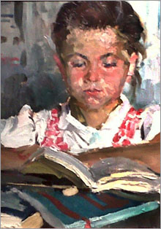

**PROGRAMA DE VISITAS**

**GUIADAS Y COMENTADAS**

Para esta exposición que se dirige a todos los públicos, se ha diseñado un material para escolares, asociaciones y colectivos que consiste en una propuesta de itineración por la exposición en la que se proponen diferentes recorridos y preguntas reflexión sobre lo visto. Los centros escolares y asociaciones que lo deseen pueden llamar al teléfono **902 500 493** para reservar día y hora para realizar la **visita guiada gratuita** que se ofrece.

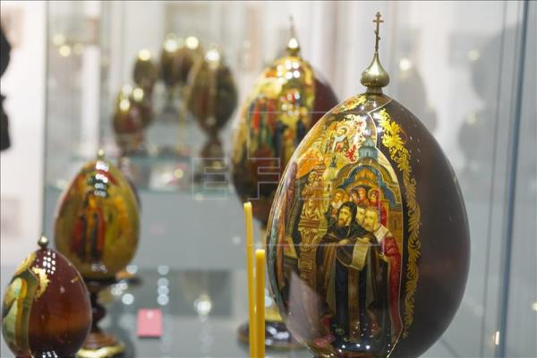

INFORMACIÓN

**Museos y Exposiciones**

Fundación Municipal de Cultura

Ayuntamiento de Valladolid

**www.info.valladolid.es**

[exposiciones@fmcva.org](mailto:exposiciones@fmcva.org)